План презентации

1. Титульный слайд
- Angular Final Project 2025 RS-Clone Movie DB
- Команда: Angular Masters
- Логотипы  
Речь:
Здравствуйте, мы команда Angular Masters.
Сегодня представим наш финальный проект — Movie DB, веб-приложение позволяющее пользователям получать информацию о фильмах и актёрах, управлять своей личной базой данных фильмов.
Пользователи могут зарегистрироваться или войти в систему, смотреть списки, искать фильмы через API TMDb, просматривать подробные страницы фильмов и актёров, создавать персональные коллекции.

2. Команда
- Evgeniia Korolova — Страницы: Home, Movies, People. Копоненты: Header, Menu.
- Nikolay Makarevich — Backend. Страницы: Auth, Profile, а так же Routing, Guards.
- Alexey Trukhlyayev — Team Lead, CI/CD, Error monitoring, Deploy. Страницы: Filters, Search, Footer
Речь:
У нас в команде три человека. Евгения отвечала за основные страницы и навигацию. Николай разработал бэкенд и авторизацию. Я занимался организацией, пайплайнами, деплоем и частью страниц.
Мы выстроили процесс максимально близкий к реальной разработке.
Для управления задачами использовали GitHub Projects в формате Kanban-доски. Каждый таск оформлялся как Issue и проходил все этапы — от ToDo до Done.
Работу синхронизировали через регулярные чаты в Discord, где обсуждали прогресс и проблемы. Перед ключевыми этапами проводили финальные обсуждения.
Весь код проходил через pull requests и обязательный код-ревью , это помогало держать единый стиль и вовремя находить ошибки.
Таким образом, у нас получилось командное взаимодействие, похожее на рабочий процесс в реальных проектах.

3. Цель и описание проекта
- Цель: создать SPA для управления персональной базой фильмов.
- Ключевые возможности: регистрация пользователей, просмотр списков по категоирям, поиск фильмов через TMDb API, просмотр карточки фильма, формирование и просмотр коллекций («избранное», «смотреть позже»).
Речь:
Цель проекта — сделать удобный интерфейс для работы с фильмами, включая авторизацию, фильтрацию/поиск, составление и просмотр личных коллекций.

4. Архитектура проекта
Диаграмма:
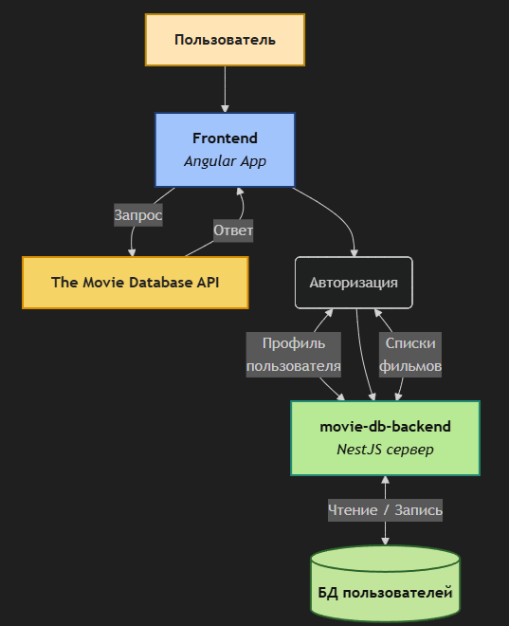
- Frontend: Angular SPA
- Backend: NestJS API
- TMDb API
- User DB
Речь:
Архитектура типична для full-stack приложений: Angular SPA работает с внешним API для фильмов и с нашим NestJS бэкендом для авторизации и пользовательских данных.

5. Технологии и стек
• Angular 20 + TypeScript
• RxJS + Signals
• NgRx Signals (глобальное состояние)
• NestJS (бэкенд)
• Netlify + GitHub Actions
• ESLint, Prettier, Husky
• Semantic-release
Речь:
Мы использовали Angular 20 с TypeScript, чтобы проектировать приложение с жёсткой типизацией.
Для работы с асинхронными потоками применяли RxJS, а для управления локальным и глобальным состоянием — Signals и NgRx Signals.
Бэкенд мы реализовали на NestJS.
Для процессов CI/CD мы настроили GitHub Actions - чтобы автоматически прогонять линтинг, тесты и сборку на каждом пуше. А развертывание приложения настроили через Netlify — это позволило нам получить автодеплой и превью каждой ветки.
Кроме того, мы следили за качеством кода с помощью ESLint и форматировали его через Prettier. За Git-хуки отвечал Husky.
Использвали Semantic-release, чтобы автоматически обновлять версию приложения и генерировать changelog.
В результате команда работала в едином стиле, чтобы проект — оставался стабильным и удобным для дальнейшей поддержки.

6. Управление состоянием
- RxJS — API и асинхронные потоки.
- toSignal() — преобразование потоков в удобное состояние (мост между RxJS и сигналами).
- signal() — локальное управление состоянием UI.
- NgRx Signals — глобальное состояние (профиль, избранное)
Речь:
Мы использовали несколько подходов к управлению состоянием.
RxJS отвечает за API и асинхронные операции. Сервисы возвращают Observables, которые мы обрабатываем через switchMap, map, catchError и другие функции.
Чтобы удобнее использовать данные прямо в шаблонах, мы преобразовываем Observables в Signals через toSignal. Так нам не нужны подписки и async пайпы.
Для локального состояния (загрузка, фильтры, ошибки) мы используем signal(). Это делает интерфейс отзывчивым и избавляет от лишних подписок.
Для глобального состояния, например профиля и избранного, мы применили NgRx Signals. Это позволило централизованно управлять сложными сценариями и синхронизацией данных.

7. CI/CD
- GitHub Actions: lint → тесты → билд
- Netlify: deploy + deploy preview
- Semantic release: автоматический changelog, версии, теги
Речь:
Мы настроили полноценный пайплайн.
- При создании PR запускается линтинг, юнит-тесты и билд.
- Netlify деплоит preview для каждой ветки.
- При пуше в dev, Netlify деплоит prod, Semantic release изменяет версию и changelog.

8. Демонстрация
- Регистрация / логин.
- Разделы главной страницы.
- Поиск фильмов.
- Movies по категориям.
- Filter.
- Страница фильма.
- Коллекции.
- Страница профиля.
Речь:
Сейчас мы покажем основные функции. (перейти на деплой)

9. Тестирование и качество кода
- Unit tests (Jasmine + Karma)
- ESLint + Prettier + Husky (pre-commit и pre-push hooks)
- Обязательный код-ревью каждого PR
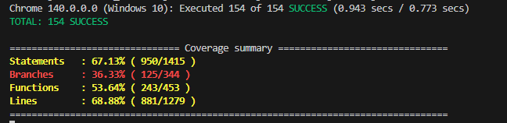
Речь:
Мы внедрили юнит-тесты на Jasmine и Karma, чтобы проверять основные сценарии работы приложения, также создавались моковые данные (карточки фильмов, для директив - hostComponents)
Линтинг и автоформатирование настроили через ESLint и Prettier, а Husky следил за Git-хуками.
Каждый pull request обязательно проходил code review.
Все эти проверки запускались автоматически в CI через GitHub Actions — это помогало держать код чистым и единообразным. (перейти в репо на список PR)

10. Netlify деплой
- Deploy previews на PR и Автодеплой при мерже PR
- Netlify-функции для секретов для API_KEY
Речь: (показать в коде)
Для деплоя фронтенда мы используем Netlify.
При каждом мёрже в ветку dev автоматически разворачивается продакшн-версия.
Кроме того, Netlify создаёт Deploy Preview для каждого pull request, и мы можем сразу протестировать изменения в живом окружении, ещё до мержа.
Чтобы не хранить секреты в клиентском коде, мы используем Netlify Functions. Через них происходит доступ к ключам API, например к API_KEY от TMDb. Таким образом, ключ никогда не попадает в браузер пользователя.

11. Error Monitoring
- Sentry интеграция
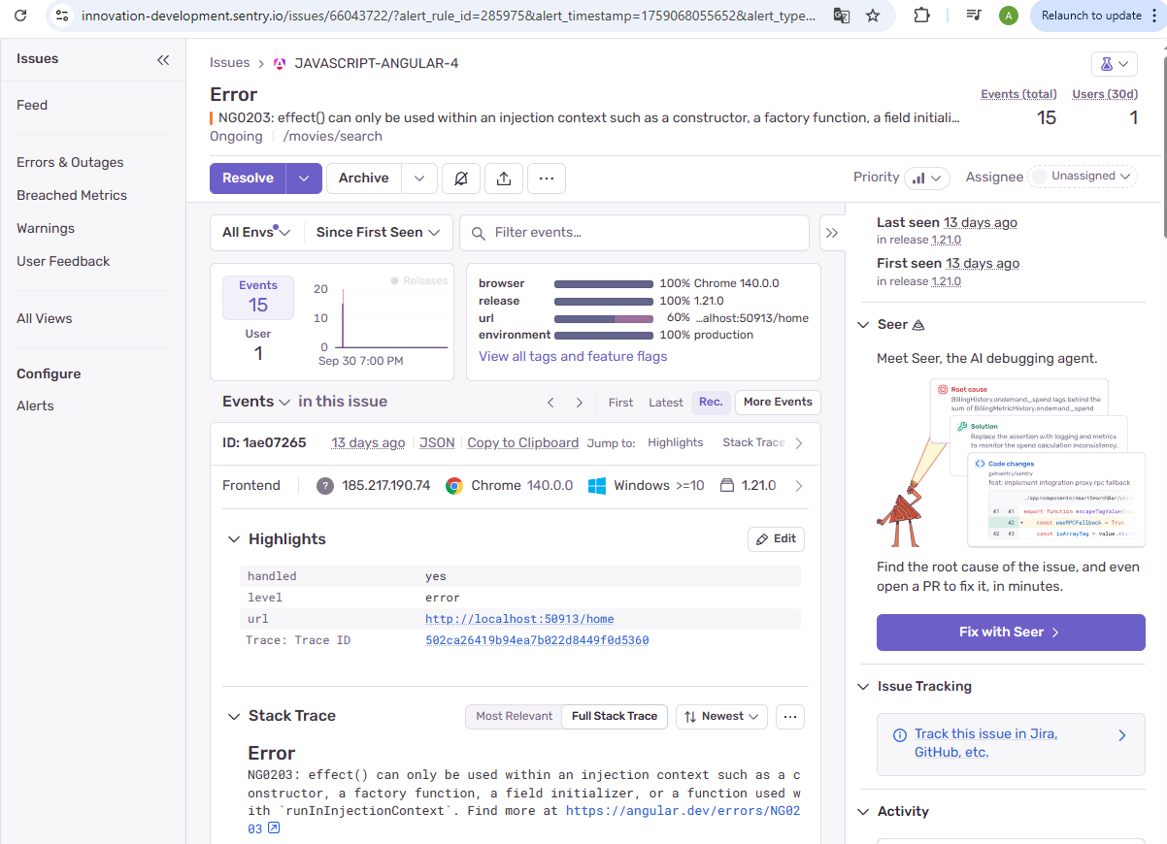
Речь:
Для мониторинга ошибок мы подключили Sentry.
Если в приложении возникает ошибка, она автоматически отправляется на сервер Sentry, где мы можем отследить стек вызовов и быстро найти проблему. Кроме ошибок можно логировать и что-то другое (warning, log).

12. Оптимизация и производительность 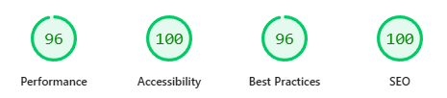
Lighthouse результаты
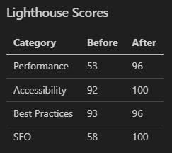
таблица Before/After
Речь:
Мы улучшили производительность с 53 до 96 баллов в Lighthouse, уменьшив размер картинок, изменив способ загрузки картинок, добавив раздел optimization в angular.json

13. Проблемы и решения
• CI/CD пайплайны → решали экспериментами и помощью ментора
• Различия Linux/Windows → контейнеризация + хостинг бэкенда
• Signals (новая технология) → изучение документации + практика

Речь:
Основные сложности у нас были в трёх направлениях.
Первое — настройка CI/CD пайплайнов. Пришлось много раз пробовать разные конфигурации, обращались за помощью опытного ментора.
Второе — кроссплатформенность. На Linux и Windows бэкенд вёл себя по-разному. Решили это контейнеризацией и использованием развернутого бэкенда на хостинге.
Третье — новизна Signals. Для нас это был первый опыт. Мы решили учиться на практике: разбирались по документации и сразу пробовали в проекте.

14. Что улучшить
- Улучшить покрытие тестами
- Добавить многоязычность
- Включить больше возможностей для выборки фильмов пользователями
- Речь:
В будущем мы хотим расширить тестовое покрытие, добавить многоязычность и Включить больше возможностей для выборки фильмов пользователями.

15. Выводы и навыки
- Работа с Angular 20 и Signals
- Настройка CI/CD, Netlify, Semantic release
- Full-stack взаимодействие (NestJS + Angular + TMDb API)
Речь:
Проект дал нам опыт работы с современным Angular, Signals и CI/CD пайплайнами. А также опыт взаимодействия фронтенда и бэкенда.

16. Q&A
- GitHub repository: https://github.com/exact84/RS-Clone
- GitHub Project: https://github.com/users/exact84/projects/1
- Netlify deploy: https://rs-clone.netlify.app/
Речь:
Спасибо за внимание.
Готовы ответить на вопросы!

